
Evaluación de Riesgos de Incendio con el Método MESERI
en el CEDI D1 Lebrija, Santander
Angely Tatiana Osorio Sánchez
Profesor: Jhonny Mauricio Ceron Cifuentes
Unidades Tecnológicas de Santander
Electiva Complementaria Salud Ocupacional – Grupo E133
Octubre de 2026
Bucaramanga, Santander

Introducción
Este informe evalúa el riesgo de incendio del Centro de Distribución (CEDI) de Tiendas D1 en Lebrija, Santander, mediante el Método MESERI. Los coeficientes se asignaron a partir de una inspección fotográfica de las instalaciones realizada entre marzo y octubre de 2026.
Tabla 1
Ficha técnica del CEDI evaluado
Empresa | Tiendas D1 – Koba Colombia S.A.S.
Ubicación | Sector San Pablo, Lebrija (Santander), vía Bucaramanga–Barrancabermeja. A 15 min de Bucaramanga y 2,5 km del aeropuerto Palonegro. Conocido comercialmente como CEDI Bucaramanga / Lebrija.
Actividad | Recepción, almacenamiento y despacho de alimentos, bebidas y productos de aseo.
Área cubierta | 17.432 m² (medición en Google Maps), sin sectorización comprobada.
Altura | 18 m libres en el interior; 21 m por el exterior.
Accesos | Portería vehicular de 8 m de ancho y peatonal de 2 × 0,80 m. Edificio del CEDI con 6 entradas: 3 de 2,50 × 2,50 m y 3 de 2,50 × 0,80 m (alto × ancho).
Estructura | Columnas de concreto y acero, cerchas y cubierta metálicas, muros de bloque.
Áreas | Bodega con racks, cava (frío), muelles, zonas de servicio y mezanine con oficinas, sala de capacitación y comedor.
Protección | Rociadores automáticos, gabinetes BIE, hidrante exterior, detección, extintores y cuarto de bombas.
Nota. Elaboración propia con datos del Fondo Inmobiliario Colombia (s. f.), de la inspección en sitio y del personal del CEDI (comunicación personal, octubre de 2026).

Metodología
El Método MESERI (Fundación MAPFRE, s. f.) califica por separado dos grupos de factores y los combina en un coeficiente de protección P, de 0 a 10 (Unidades Tecnológicas de Santander, s. f.):
- X – Factores propios de las instalaciones: construcción, situación, procesos, concentración, propagabilidad y destructibilidad (máximo 129 puntos).
- Y – Factores de protección: extintores, BIE, hidrantes, detección, rociadores e instalaciones especiales (máximo 26 puntos).
- BCI – Brigada contra incendios: 1 punto si existe, 0 si no.

P = 5X / 129 + 5Y / 26 + BCI
Un valor de P igual o superior a 5 se considera aceptable.
Tabla 2
Escala de calificación del riesgo
< 3  Muy malo | 3 – 5  Malo | 5 – 8  Bueno | > 8  Muy bueno

Factores Propios de las Instalaciones (X)
Cada factor se calificó con la tabla del método según lo observado en la inspección. Los factores con coeficiente 0 son los que más aumentan el riesgo.
Tabla 3
Factores propios de las instalaciones
FACTOR | COEF. | JUSTIFICACIÓN | EVIDENCIA
1.1 CONSTRUCCIÓN
1.1.1 Altura del edificio | 1 | Un piso con mezanine (coef. 3) y 18 m hasta las cerchas (entre 15 y 20 m, coef. 1). Se toma el menor: 1. | 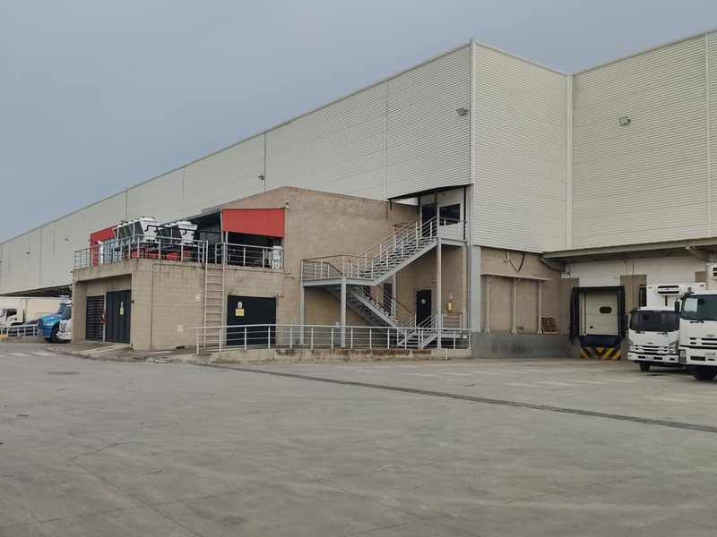  Figura 1. Fachada principal.
1.1.2 Mayor sector de incendio | 0 | Superficie de 17.432 m² medida en Google Maps (Google, s. f.), sin muros cortafuego. Supera los 4.500 m². | 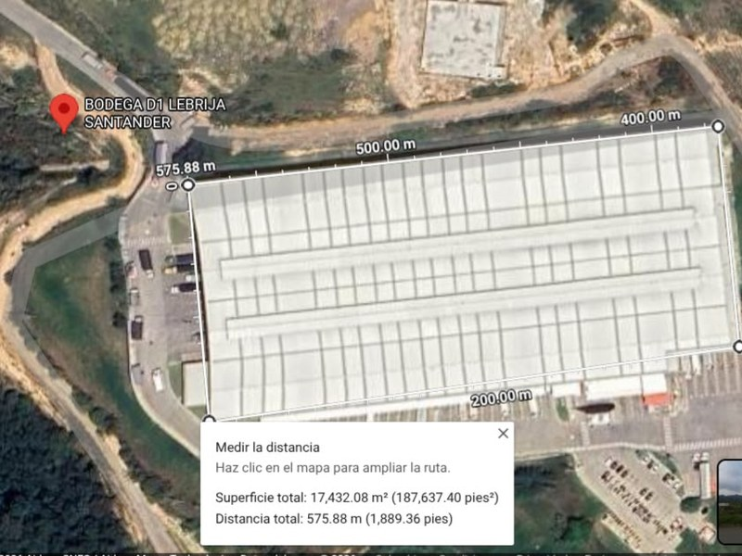  Figura 2. Medición en Google Maps.
1.1.3 Resistencia al fuego | 7 | Estructura mixta: columnas de concreto (resistente, 10) y cerchas metálicas (no combustible, 5). Se toma un valor intermedio: 7. | 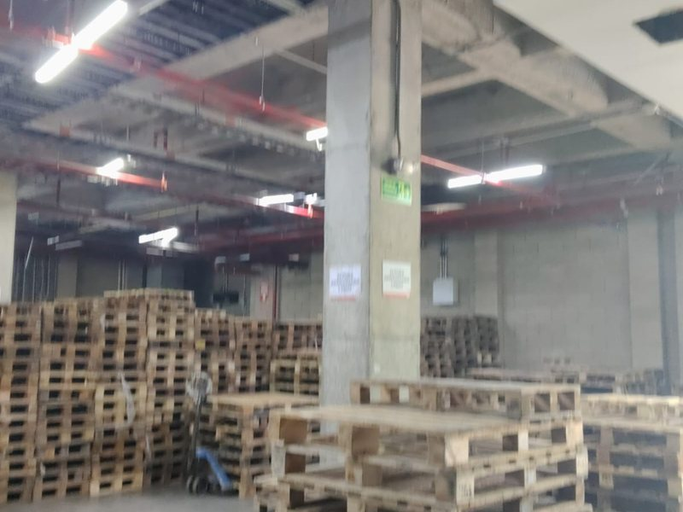  Figura 3. Columnas y cubierta.
1.1.4 Falsos techos | 5 | La bodega no tiene cielo raso. Solo las oficinas y el comedor del mezanine lo tienen, una parte pequeña del edificio. Se toma sin falsos techos. | 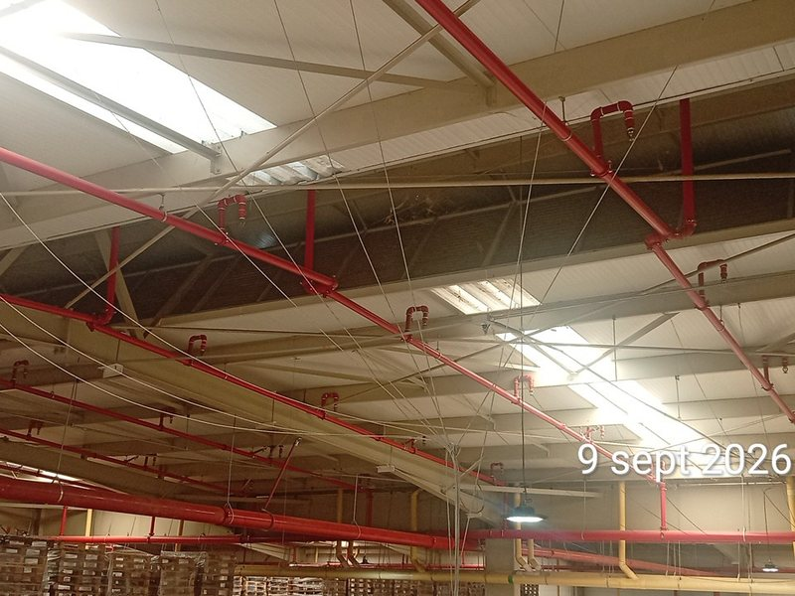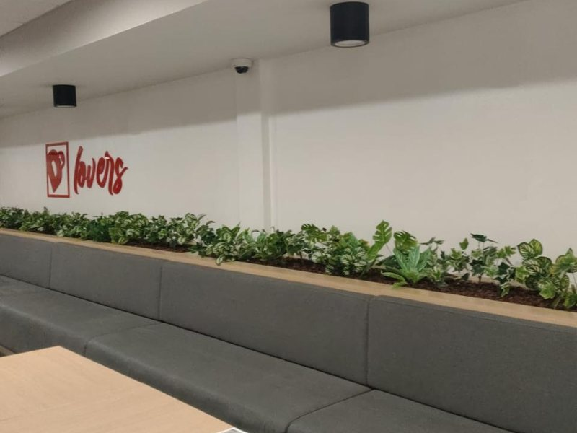  Figura 4. Bodega: cubierta a la vista.  Figura 5. Comedor: cielo raso.  (clic para ver ampliadas en el Anexo A)
1.2 FACTORES DE SITUACIÓN
1.2.1 Distancia de los bomberos | 10 | Ruta desde la Estación de Bomberos de Lebrija: 3,4 km y 5 min (Google, s. f.). Menos de 5 km. | 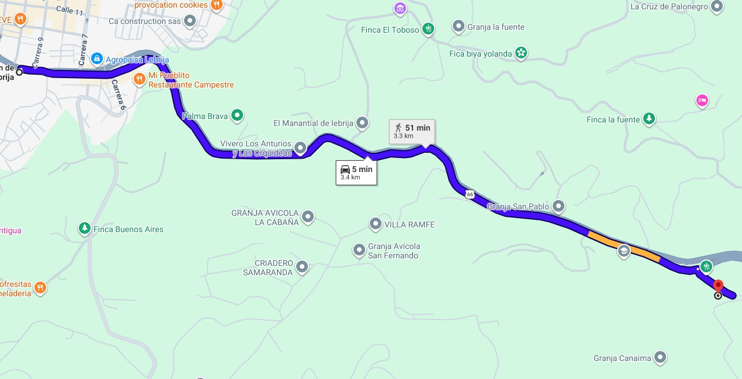  Figura 6. Ruta desde la estación de bomberos.
1.2.2 Accesibilidad del edificio | 5 | Acceso pavimentado con portería vehicular de 8 m de ancho (más de 4 m), vía perimetral alrededor del edificio y 6 entradas al edificio del CEDI. Accesibilidad buena. | 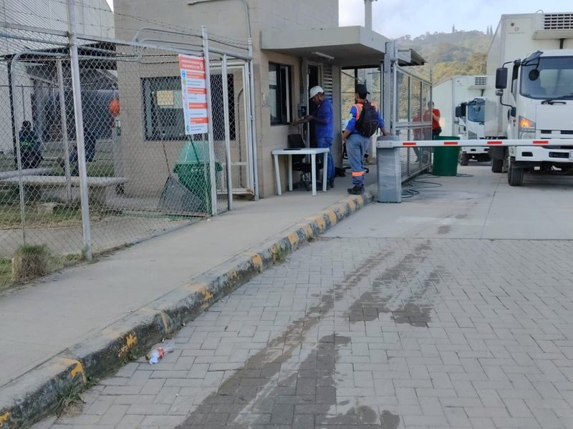  Figura 7. Portería de ingreso.
1.3 PROCESOS
1.3.1 Peligro de activación | 5 | Sin llama abierta. Fuentes de ignición: carga de baterías de montacargas en la bodega y equipos eléctricos de la cocina del comedor, con cableado expuesto. Peligro medio. | 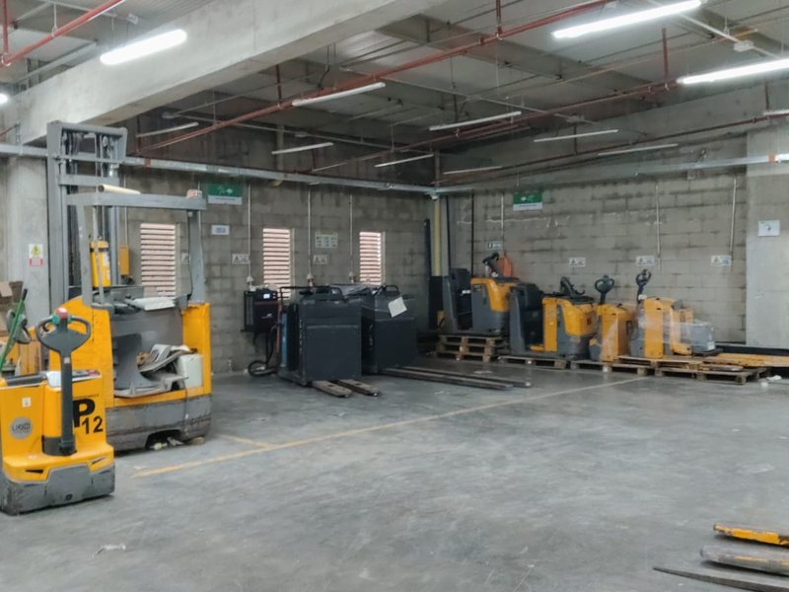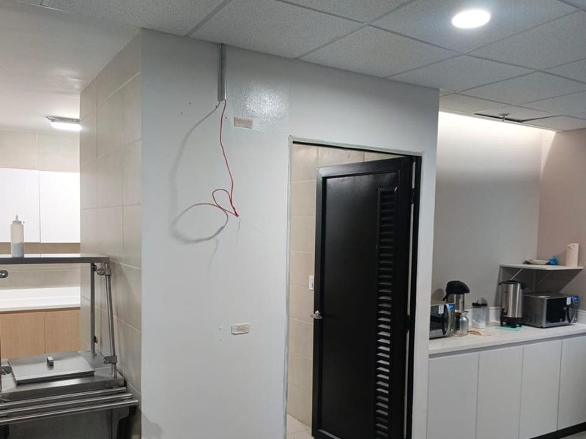  Figura 8. Carga de montacargas.  Figura 9. Cocina: cableado expuesto.  (clic para ver ampliadas en el Anexo A)
1.3.2 Carga térmica | 0 | Gran volumen de alimentos y bebidas empacados en cartón y plástico, apilados hasta 10 m: carga alta, más de 200 Mcal/m². | 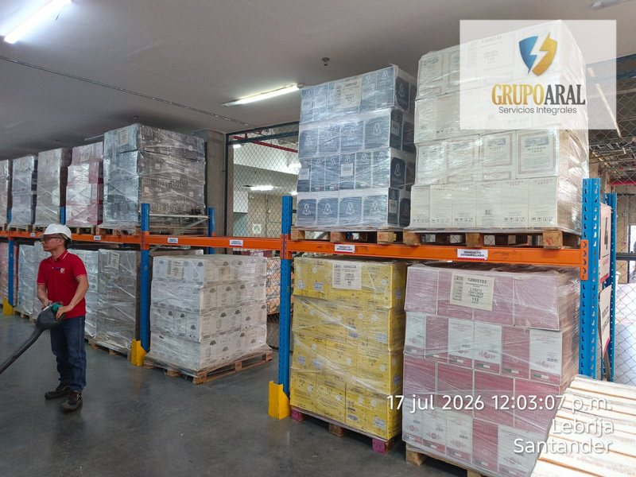  Figura 10. Mercancía almacenada.
1.3.3 Combustibilidad | 3 | Cartón, madera de estibas y plástico de empaque: materiales de combustibilidad media (M.2 y M.3). | 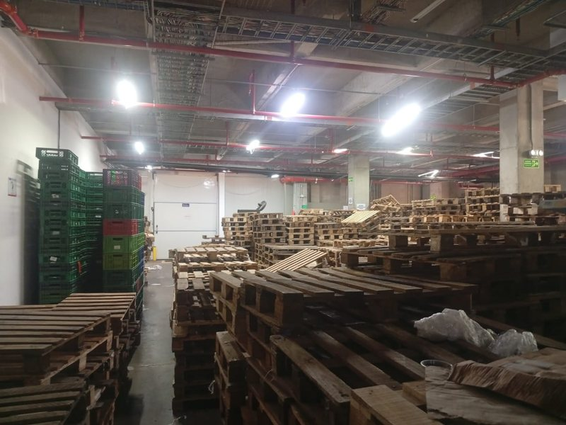  Figura 11. Estibas y embalajes.
1.3.4 Orden y limpieza | 5 | Pasillos de bodega y corredores de oficinas despejados y señalizados; acumulación de estibas en zonas de servicio. Nivel medio. | 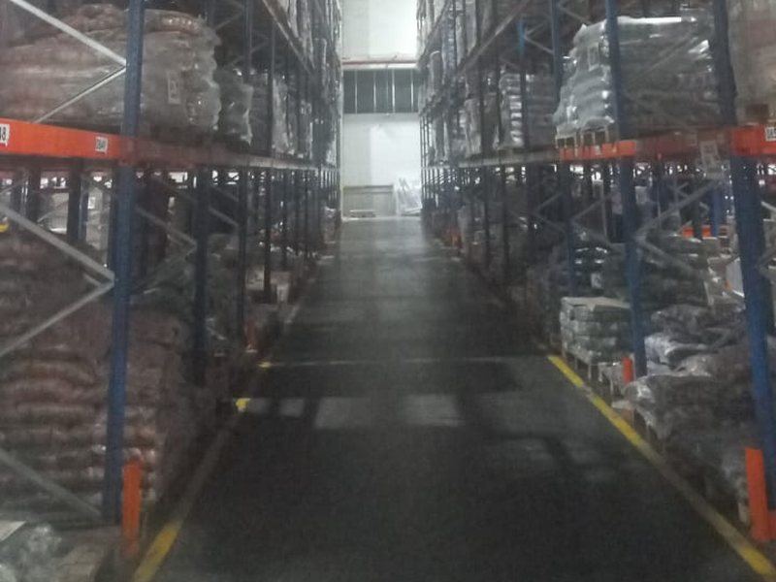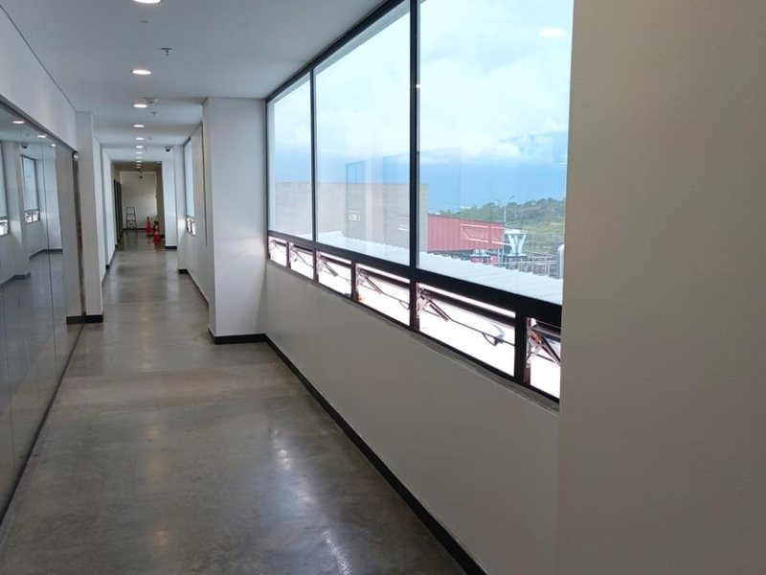  Figura 12. Pasillo de la bodega.  Figura 13. Corredor de oficinas.  (clic para ver ampliadas en el Anexo A)
1.3.5 Almacenamiento en altura | 0 | Estanterías de unos 10 m de alto, por encima del límite de 6 m. | 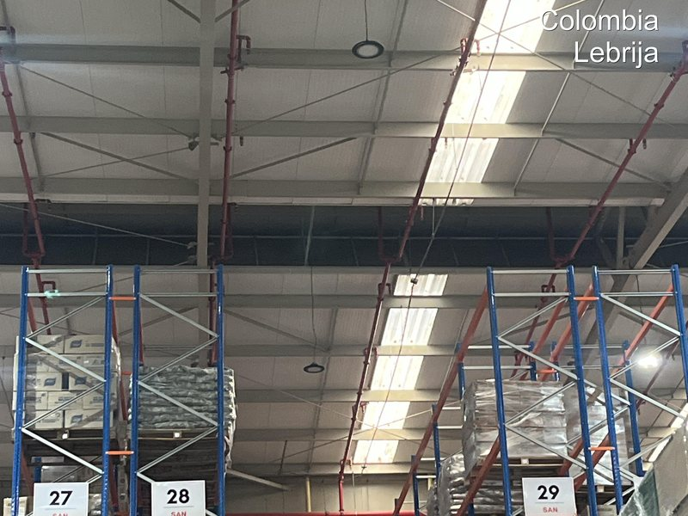  Figura 14. Estanterías de almacenamiento.
1.4 CONCENTRACIÓN DE VALORES
1.4.1 Concentración de valores | 0 | Inventario y equipos ≈ 500.000 millones COP ÷ 17.432 m² ≈ 28,7 millones COP/m² (≈ 1.060.000 pts/m²). Supera 200.000 pts/m². | 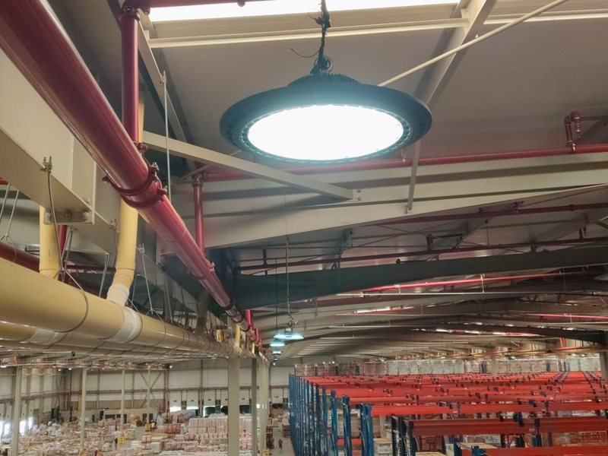  Figura 15. Vista general del almacén.
1.5 PROPAGABILIDAD
1.5.1 Horizontal | 3 | Bloques de almacenamiento separados por pasillos, sin muros cortafuego. Media. | 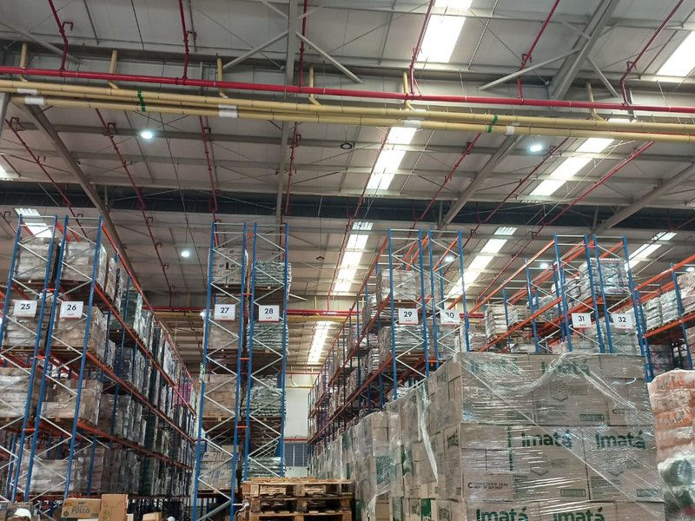  Figura 16. Pasillos entre bloques.
1.5.2 Vertical | 3 | Mide el paso del fuego entre pisos. El edificio es de un piso, pero el mezanine de oficinas da a la bodega por ventanales de vidrio. Media. | 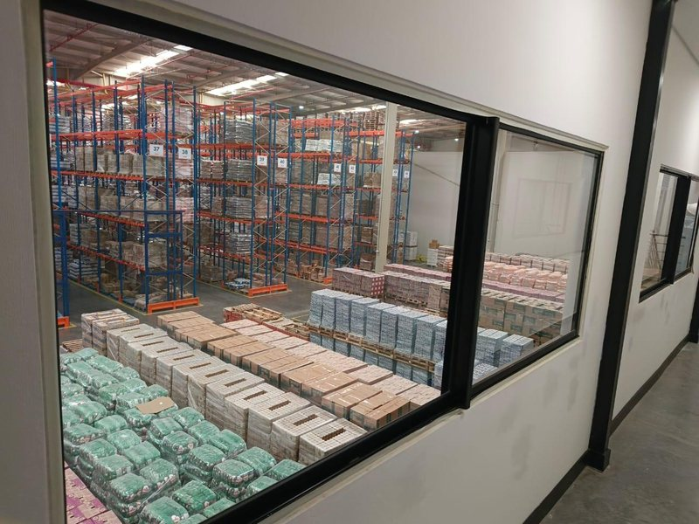  Figura 17. Ventanal del mezanine hacia la bodega.
1.6 DESTRUCTIBILIDAD
1.6.1 Calor | 0 | Cava de frío y alimentos muy sensibles al calor. Alta. | 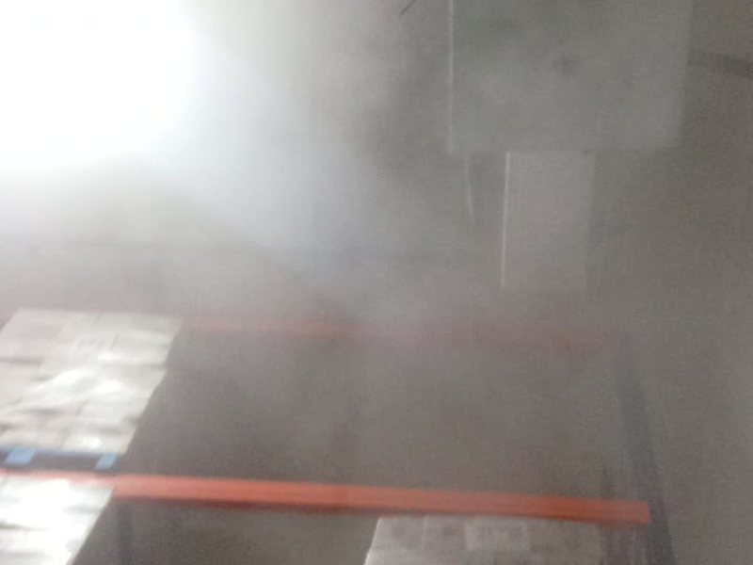  Figura 18. Zona de cava (frío).
1.6.2 Humo | 0 | Alimentos empacados en cajas y bebidas: el humo y el hollín contaminan empaques y producto, que ya no puede venderse. Alta. | 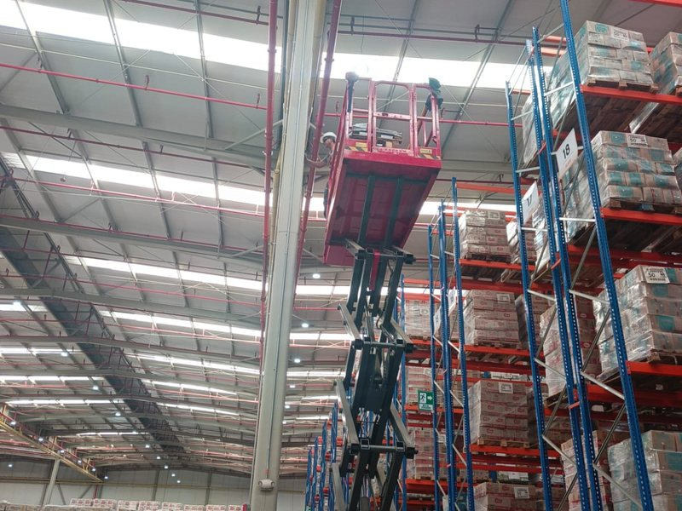  Figura 19. Cajas de alimentos almacenadas.
1.6.3 Corrosión | 5 | Empaques plásticos (incluido PVC) y productos de aseo pueden liberar gases corrosivos, sin dañar de forma importante el edificio. Media. | 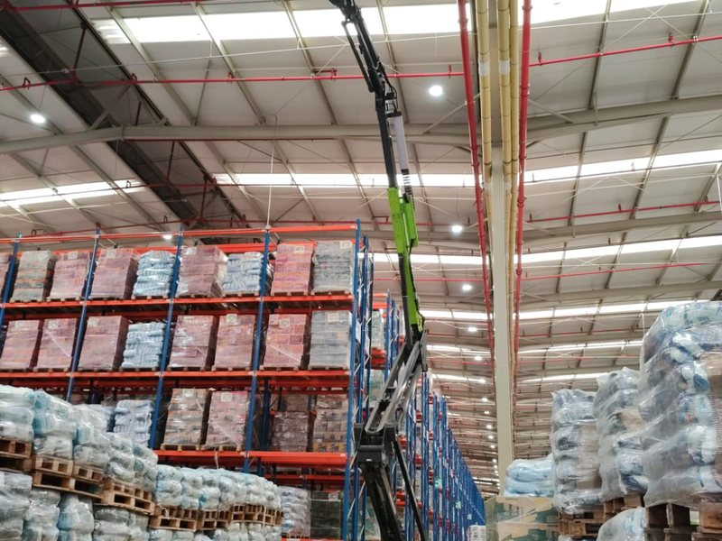  Figura 20. Productos envasados.
1.6.4 Agua | 5 | El cartón se daña con el agua; bebidas y enlatados la resisten. Media. | Figura 21. Cajas sobre estibas.
TOTAL X | 57 | de 129 puntos posibles (44 %)
Nota. Coeficientes asignados según la tabla del Método MESERI (Fundación MAPFRE, s. f.; Unidades Tecnológicas de Santander, s. f.). La altura de las estanterías, el acceso pavimentado, las medidas de los accesos y el valor del inventario los informó el personal del CEDI (comunicación personal, octubre de 2026).

Factores de Protección (Y)
Cada medio de protección se califica según exista con vigilancia (CV) o sin ella (SV). Se entiende por vigilancia la presencia permanente, todos los días del año, de una persona capacitada en el manejo de los equipos de extinción y con un plan de alarma (Unidades Tecnológicas de Santander, s. f.). Se califica con vigilancia porque el CEDI tiene personal de seguridad permanente en portería y los equipos reciben mantenimiento.
Tabla 4
Factores de protección
FACTOR | COEF. | JUSTIFICACIÓN | EVIDENCIA
Extintores portátiles  EXT | 2  CV | Extintores en bodega, muelles, corredores y comedor, señalizados, demarcados y con mantenimiento. | 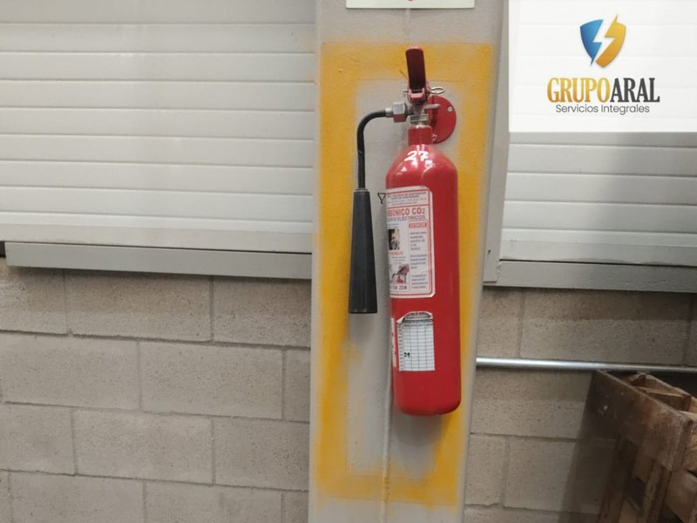  Figura 22. Extintor de CO₂ demarcado.
Bocas de incendio equipadas  BIE | 4  CV | Gabinetes con manguera, válvula y extintor, señalizados y conectados a la red del cuarto de bombas. | 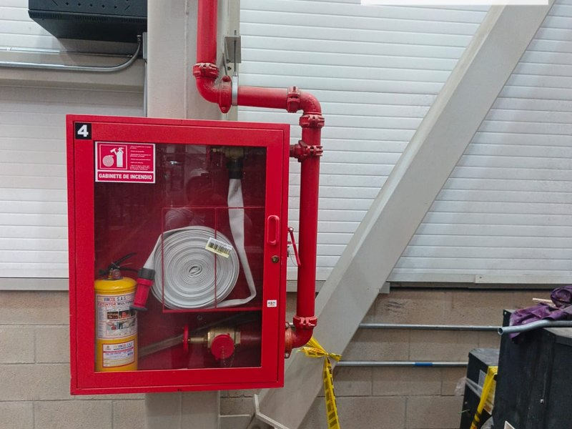  Figura 23. Gabinete contra incendio.
Columnas hidrantes exteriores  CHE | 4  CV | Hidrante junto al muro exterior, conectado a la red, con válvulas y salidas para manguera de bomberos. | 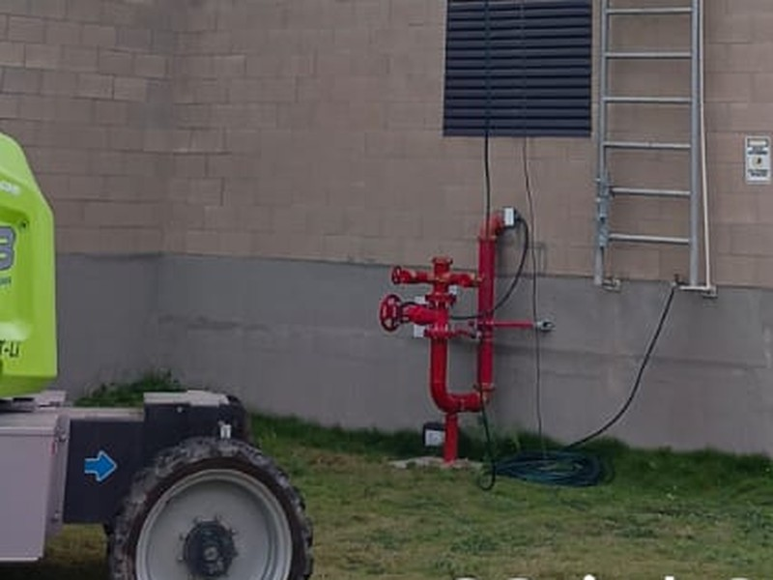  Figura 24. Hidrante exterior.
Detección automática  DET | 4  CV | Detectores de humo y alarmas bajo la cubierta y en áreas operativas. | 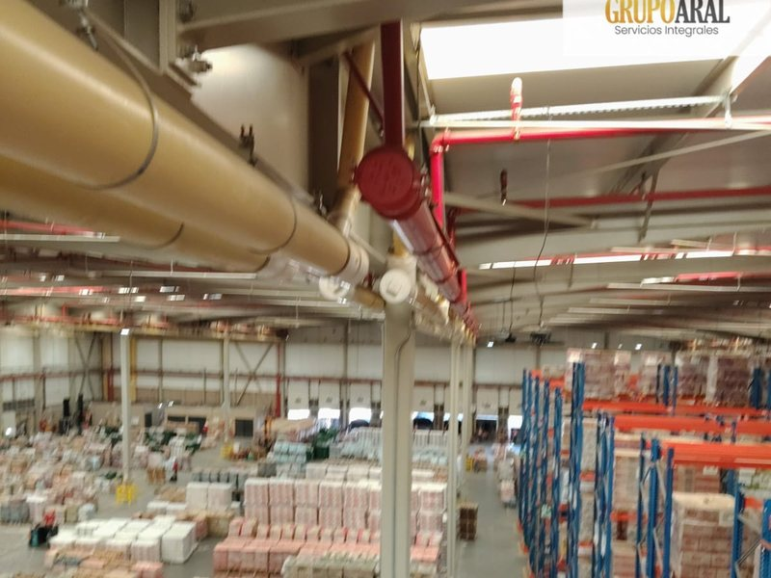  Figura 25. Detección y alarma.
Rociadores automáticos  ROC | 8  CV | Rociadores bajo toda la cubierta, con válvulas de control y cuarto de bombas. | 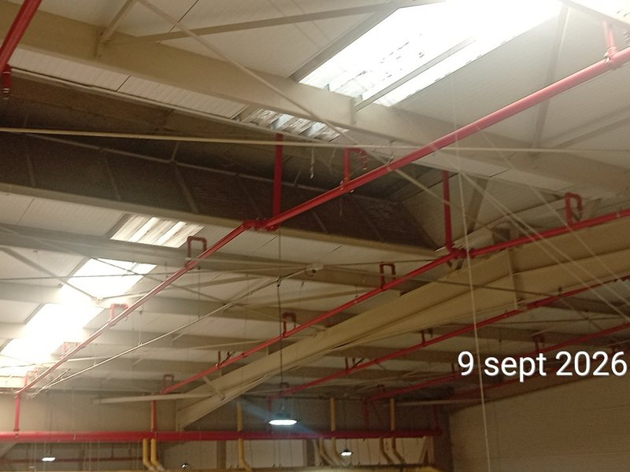  Figura 26. Red de rociadores.
Extinción por agentes gaseosos  IFE | 0  SV | No hay sistemas de agentes gaseosos; no aplican en la bodega. | No aplica
TOTAL Y | 22 | de 26 puntos posibles (85 %)
Nota. CV = con vigilancia; SV = sin vigilancia. El personal del CEDI identificó la toma exterior como hidrante (comunicación personal, octubre de 2026).

Resultados
FACTORES X  57  de 129 puntos | FACTORES Y  22  de 26 puntos | BRIGADA (BCI)  0  no existe | RESULTADO P  6,44  Riesgo bueno

Tabla 5
Cálculo del coeficiente de protección
FÓRMULA | P = 5X / 129 + 5Y / 26 + 1(BCI)
PROCEDIMIENTO | P = 5(57) / 129 + 5(22) / 26 + 0
 | P = 2,209 + 4,231 + 0
RESPUESTA | P = 6,44 → Riesgo bueno
Nota. X = factores propios de las instalaciones (máx. 129); Y = factores de protección (máx. 26); BCI = brigada contra incendios (1 si existe, 0 si no).
El CEDI obtiene P = 6,44, por encima del mínimo aceptable de 5, lo que lo ubica en la categoría bueno. El CEDI no cuenta con brigada contra incendios, por lo que BCI = 0; la Tabla 6 muestra cómo mejoraría el resultado si se conformara una.
Tabla 6
Escenarios del coeficiente de protección
ESCENARIO | X | Y | BCI | CÁLCULO | P
Actual (EXT, BIE, CHE, DET, ROC) | 57 | 22 | 0 | 5(57)/129 + 5(22)/26 + 0 | 6,44  Bueno
Si se conforma una brigada | 57 | 22 | 1 | 5(57)/129 + 5(22)/26 + 1 | 7,44  Bueno
Nota. La brigada contra incendios (BCI) suma 1 punto directamente a P. La ausencia de brigada la informó el personal del CEDI (comunicación personal, octubre de 2026).

Conclusiones y Recomendaciones
El riesgo de incendio del CEDI D1 Lebrija es bueno (P = 6,44). Las instalaciones por sí solas son desfavorables, pero los sistemas de protección compensan buena parte de esa vulnerabilidad.

Factores que aumentan el riesgo
- Un solo sector de incendio de más de 4.500 m², sin muros cortafuego.
- Almacenamiento de unos 10 m de alto.
- Cocina del comedor con equipos eléctricos y cableado expuesto.
- Carga térmica alta (más de 200 Mcal/m²) y mercancía muy sensible al calor y al humo.
- Alta concentración de valores: cerca de 28,7 millones de pesos por m².
- No existe brigada contra incendios.

Factores que lo reducen
- Rociadores automáticos en todo el edificio, bajo la cubierta (8 puntos).
- Detección automática, gabinetes BIE e hidrante exterior (4 puntos cada uno).
- Extintores portátiles con mantenimiento y cuarto de bombas propio.
- Extintores y rutas de evacuación señalizadas también en oficinas y comedor.
- Estación de bomberos a solo 3,4 km (5 min) por carretera.

Recomendaciones
- Mantener la inspección y prueba periódica de rociadores, bombas y válvulas.
- Conformar y capacitar una brigada contra incendios: P subiría a 7,44.
- Mantener el hidrante exterior señalizado, despejado y con prueba periódica.
- Controlar la acumulación de estibas y evaluar muros cortafuego en futuras ampliaciones.
- Corregir el cableado expuesto en la cocina del comedor.
- Capacitar al personal en uso de extintores y evacuación.

Referencias
Fondo Inmobiliario Colombia. (s. f.). Ficha CEDI Bucaramanga / Lebrija.
Fundación MAPFRE. (s. f.). Método simplificado de evaluación del riesgo de incendio: MESERI.
Google. (s. f.). [Medición de la superficie del CEDI D1 Lebrija y ruta desde la Estación de Bomberos de Lebrija, Santander]. Google Maps. Recuperado el 23 de octubre de 2026, de https://maps.google.com
Unidades Tecnológicas de Santander. (s. f.). Metodología: evaluación del riesgo de incendio MESERI [Diapositivas de clase]. Electiva Complementaria Salud Ocupacional.

Anexo A
Registro Fotográfico Complementario
Figuras Ampliadas de la Tabla 3
Figura 4. Bodega: cubierta a la vista. Volver a la Tabla 3. | Figura 5. Comedor: cielo raso. Volver a la Tabla 3.
Figura 8. Carga de montacargas. Volver a la Tabla 3. | Figura 9. Cocina: cableado expuesto. Volver a la Tabla 3.
Figura 12. Pasillo de la bodega. Volver a la Tabla 3. | Figura 13. Corredor de oficinas. Volver a la Tabla 3.
Mezanine Administrativo
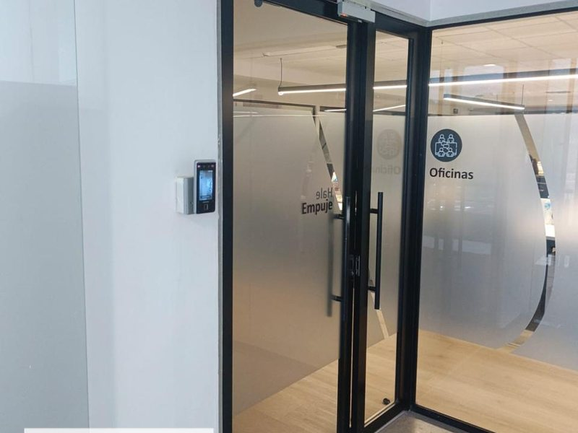  Figura A1. Acceso a oficinas. | 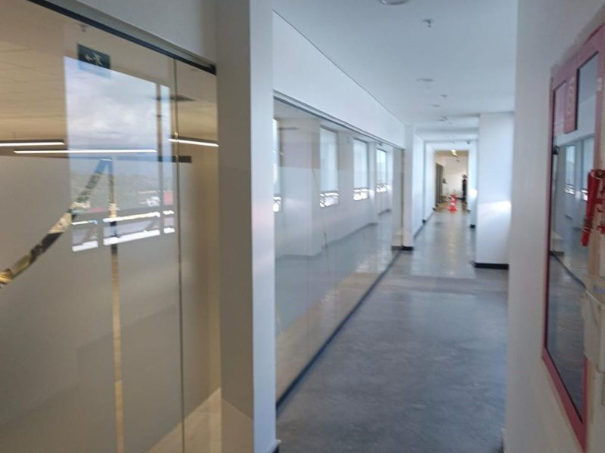  Figura A2. Corredor interno. | 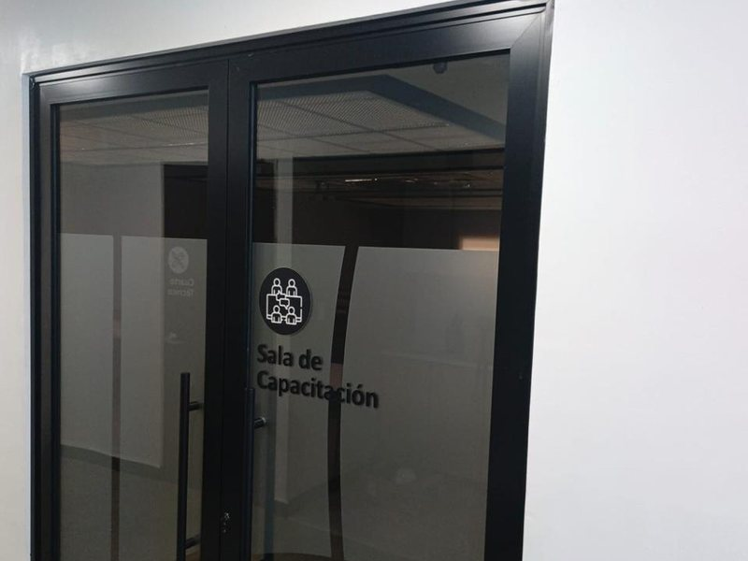  Figura A3. Sala de capacitación. | 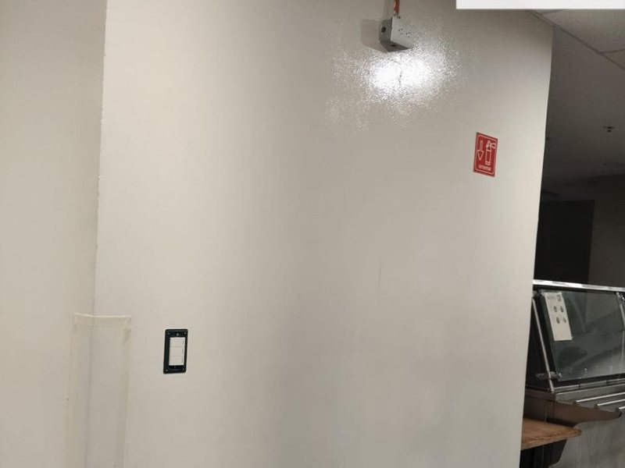  Figura A4. Señal de extintor.
Sistema de Bombeo Contra Incendio
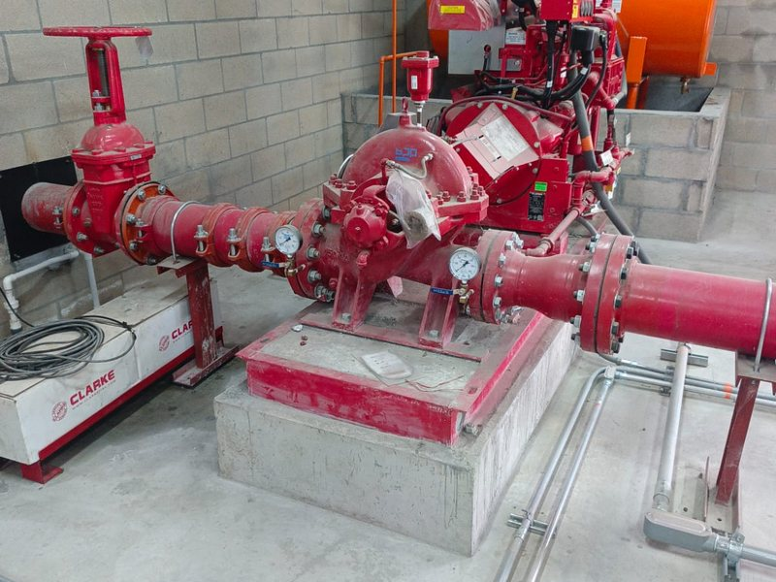  Figura A5. Bomba principal. | 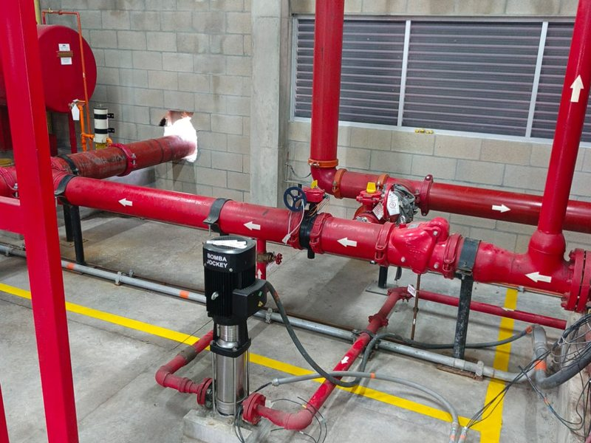  Figura A6. Bomba jockey. | 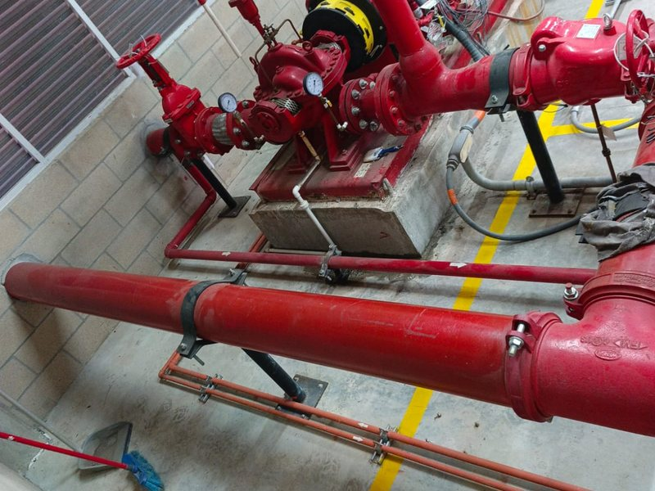  Figura A7. Válvulas de la red. | 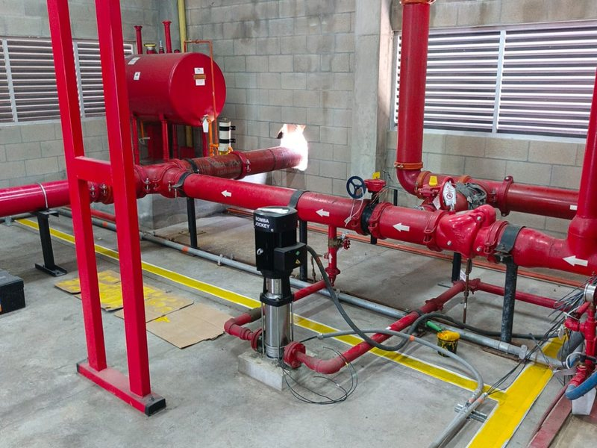  Figura A8. Tanque hidroneumático.
Equipos de Protección
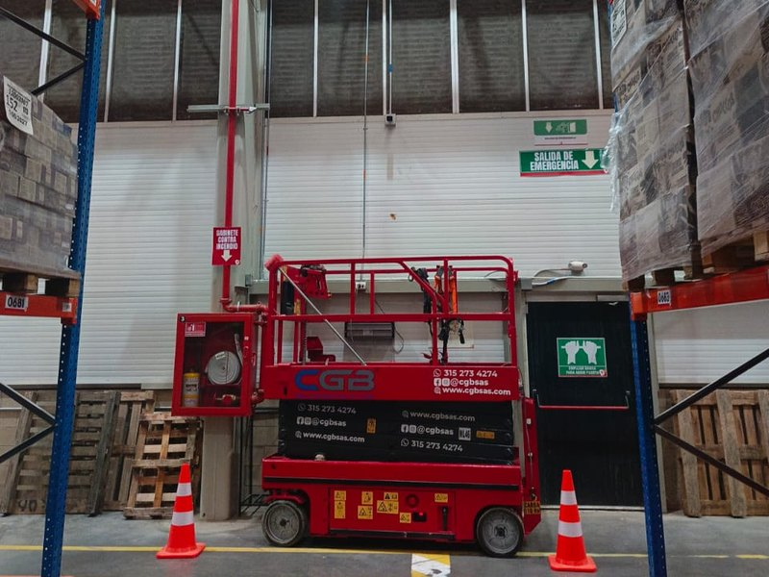  Figura A9. Gabinete y salida de emergencia. | 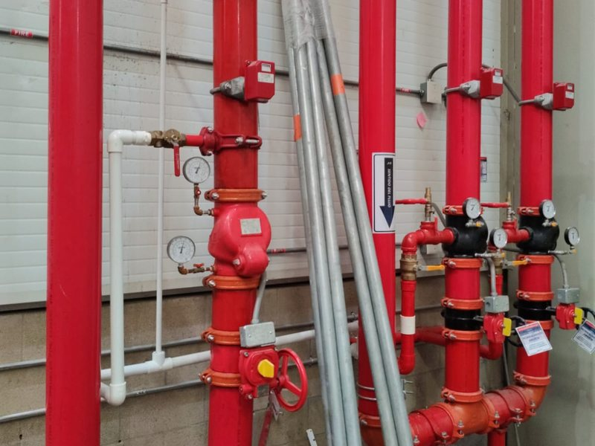  Figura A10. Montantes y válvulas. | 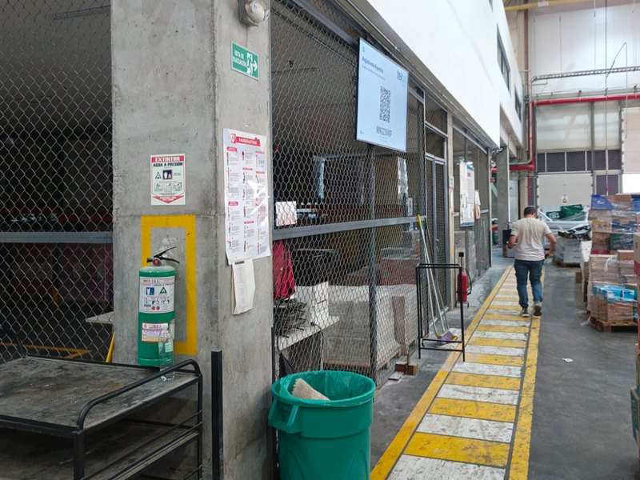  Figura A11. Extintor en corredor. | 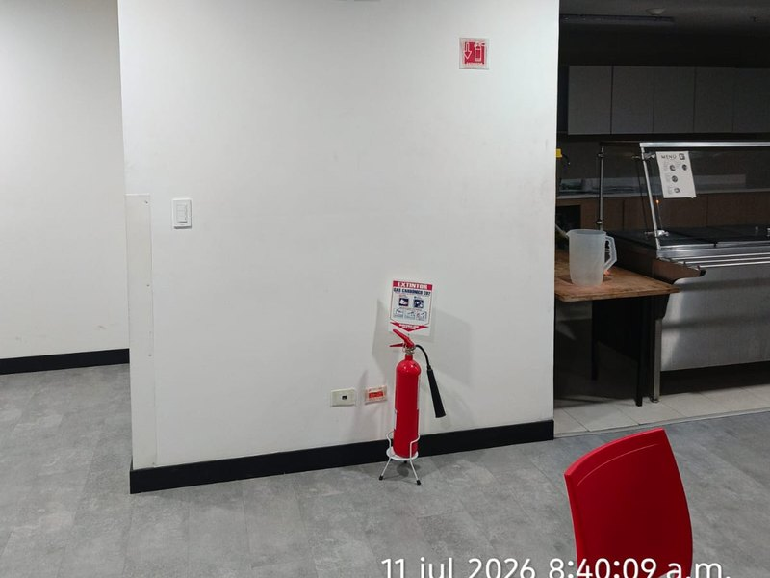  Figura A12. Extintor en el comedor.
Bodega y Muelles
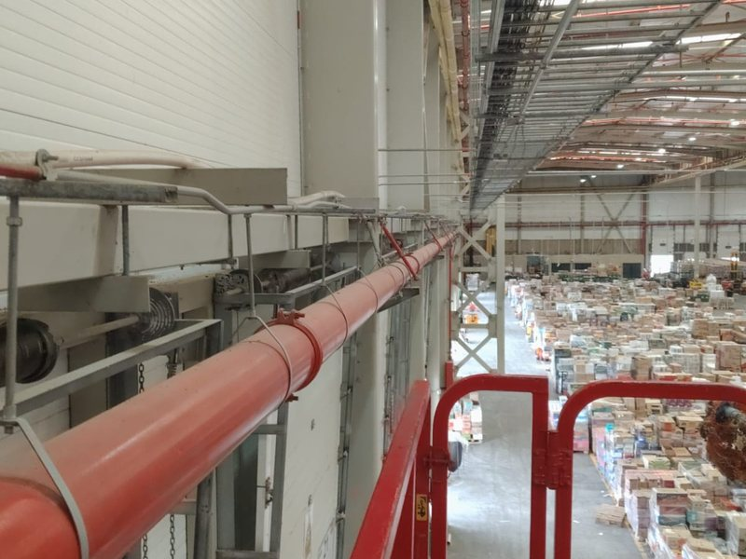  Figura A13. Rociadores en el mezanine. | 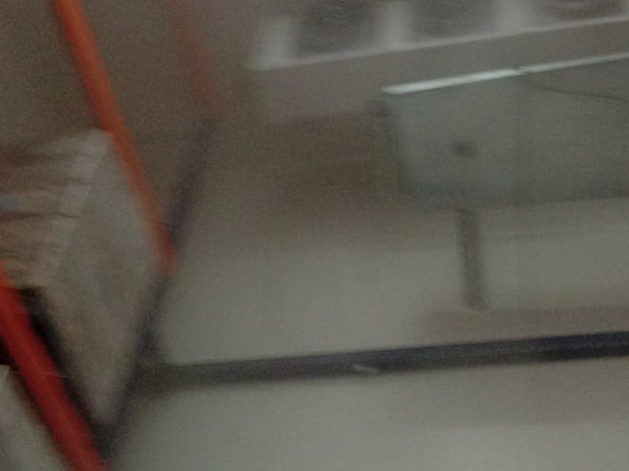  Figura A14. Interior de la cava. | 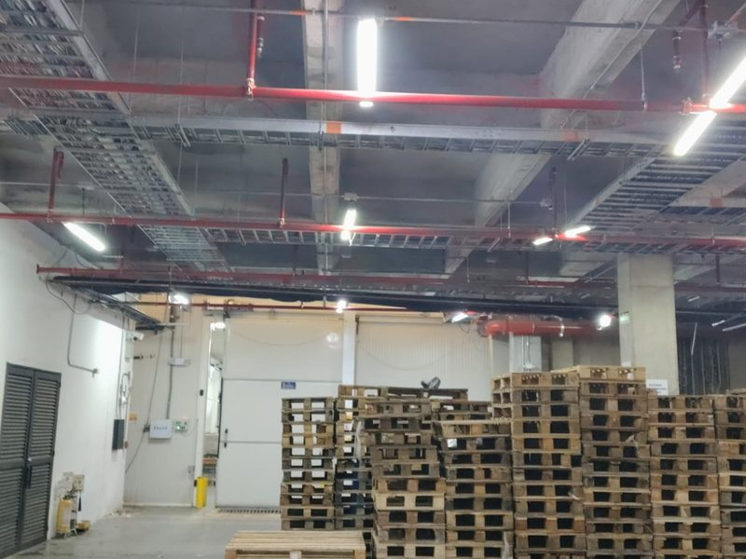  Figura A15. Acumulación de estibas. | 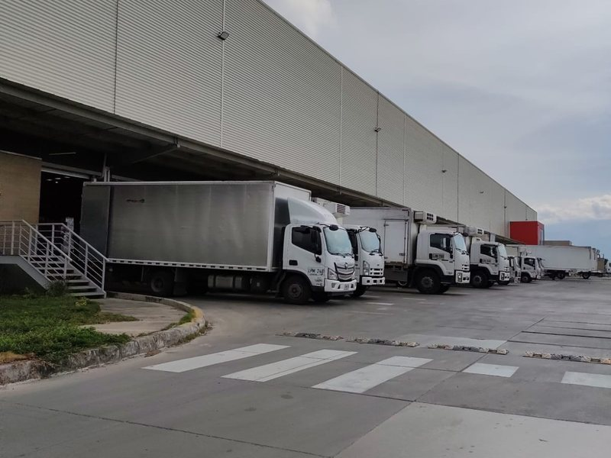  Figura A16. Muelles de cargue.

